TradeCentric, les mandamos los totales de la orden ya descontados, pero no esta llegando el promo code. El problema es que si llega el promo code, se va a aplicar y se aplica dos veces.

SO175773 (esta está OK) -> desde la página del backend de NetSuite

SO175774 (esta está mal)

El problema está en que mandamos el rate del item, no el total.
El problema es que a tradeCentric no se manda todo, solo lo que ellos nos pidieron, y lo de descuentos no se está mandando. Es decir, el unit Price no se está mandando.
Aunque mandemos el precio correcto, hay que hablar con asucla y preguntar.

Del Item se manda:
- Nombre item
- SKU
- Internal ID
- Quantity
- Item options
- 1 precio solo por el item, un precio unitario
Si vos agregaste 8 items, no te manda el total, sino que te manda el precio unitario.

Opciones:
- Si quieren que ahí le mandemos el precio correcto, osea ya descontado, y que los precios queden bien
- Agregar en la tab promotions el promocode

Dejar todo como está, pero cuando hay un promo code, mandárselo a tradeCentric. Es decir, mandar un dato adicional que sea promocode X tanto, y nosotros lo inyectamos en la orden, y va a aparecer en la tab promotions. En el Script de NSeComm | PO to SO ahí aplicamos el promo code.

Ver con TradeCentric como nos mandan los promo codes? Y ver si con eso solo están todos contentos.
Troubleshooting
Inicio mi sesión de Punchout2Go en portal.tradecentric.com.
Luego: Men -> Tshirts and tanks-> primer buzo blanco lo agrego al cart, y luego remera azul, de su costado, y automáticamente te aplica el descuento para la remera.
UCLA Front And Back Circle Palm Hooded Sweatshirt - $38.99
UCLA Disc Walking Bear "B" Bruins T-Shirt - $24.00
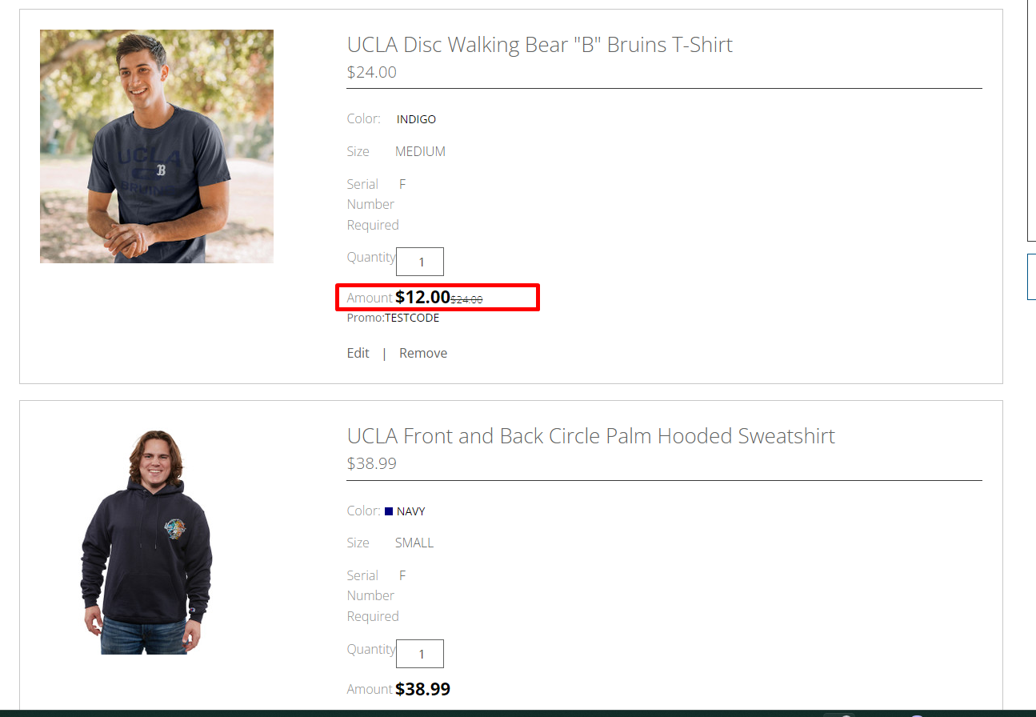
Ahí a la derecha dice “Promo: TESTCODE”.
Luego en TradeCentric
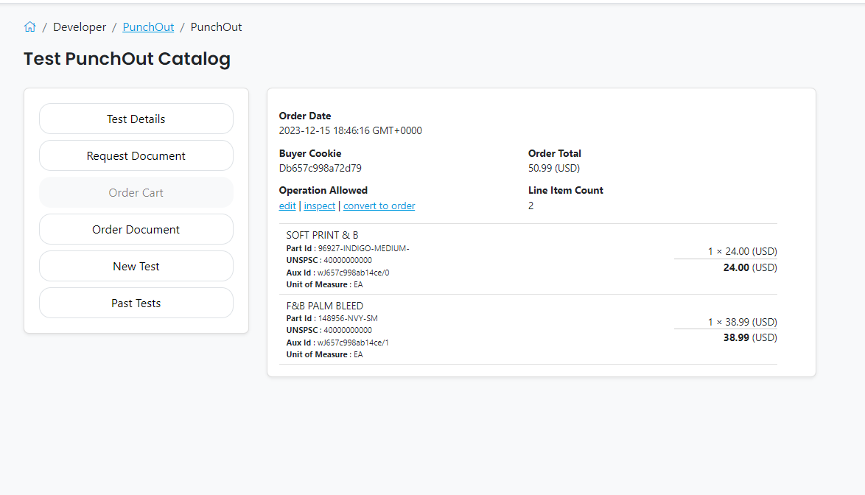
Manda 24, esta bien. No cambiemos esto.
Mandemos el promocode.

Solución
Seguir mandándole el precio unitario, como funciona ahora, o sea 24, y pedirle a TradeCentric que nos pase el promocode. Luego, en mi Script NSeComm | PO to SO recibo como parámetro ese promocode, y lo aplico a la Sales Order.
Si yo le aplico el promocode a la sales order, lo va a aplicar derecho netsuite es nativo.

Si esto no le sirve por algún motivo, tenemos que mandar 12 en vez de 24, no podemos mandar el promocode.

